Servizi Infrasrtutturali - Specifiche tecniche

Sistema di Registrazione e Monitoraggio

Analisi requisiti e specifiche progettazione (SRS)

Nome file: input.doc

Sommario

1 Introduzione 5
1.1 Il progetto SIGMA TER 5
1.2 Obiettivi del documento 6
2 Architettura del Sistema di Registazione e Monitoraggio (SRM) 7
3 Sistema di Gestione del SRM 8
3.1 Modulo di Accesso al Sistema 8
3.2 Modulo di Amministrazione 9
3.2.1 Modulo registrazione degli utenti 9
3.2.2 Modulo gestione applicazioni 11
3.2.3 Modulo gestione abilitazioni 13
3.2.4 Modulo per il monitoraggio delle applicazioni 14
3.3 Servizi di Registrazione e Monitoraggio 15
3.3.1 Servizio di Registrazione 15
3.3.2 Servizio di Monitoraggio 18
4 Appendice: WSDL dei Servizi di Registrazione e Monitoraggio 20
4.1 WSDL Servizio di Registrazione 20
4.2 WSDL Servizio di Monitoraggio 23

Introduzione
Tipo deliverable – Documentazione Utente (DOC_UT)

Versioni del documento

Data | Versione | Descrizione | Autore
28/09/11 | 1.0 | Versione approvata | Datasiel

Il progetto SIGMA TER
Il progetto SIGMA TER (Servizi Integrati catastali e Geografici per il Monitoraggio Amministrativo del TERritorio) nasce all’interno di un contesto caratterizzato dal Piano di Decentramento del Catasto ai Comuni che affida ai Comuni la titolarità delle funzioni catastali, i quali dovranno decidere in che modo espletare queste funzioni (direttamente, in forma associata con altri Comuni, delegando le funzioni all’Agenzia del Territorio). Il decentramento delle funzioni catastali consente agli Enti Locali di pianificare la creazione di un sistema informativo integrato, capace di incrementarne la capacità di governo amministrativo del territorio.
La costruzione di una infrastruttura informatica che elimini il gap tecnologico che separa le amministrazioni locali dalla Regione e dall’Agenzia del Territorio è l’obiettivo che si intende raggiungere con il progetto SIGMA TER, allestendo centri servizi a livello regionale nei quali concentrare tutte le complessità tecnologiche di comunicazione e di interoperabilità con il Catasto e con le altre fonti dati, lasciando ai Comuni il compito di erogare i servizi. Le diverse informazioni verranno raccolte a livello regionale all’interno di un Database Territoriale Integrato (DBTI), e saranno rese disponibili dalle Regioni mediante lo sviluppo di servizi di back office. Tali servizi offriranno le funzionalità elementari sulla base delle quali sarà possibile per gli Enti locali realizzare delle applicazioni di front office capaci di erogare servizi agli utenti finali del sistema.
I servizi di back office sviluppati dalla Regione vengono detti “servizi infrastrutturali”, mentre le applicazioni finali di front office che li consumano sono dette “applicazioni general purpose” nel caso siano sviluppate direttamente dalla Regione per fornire un servizio di utilizzo generico, oppure “applicazioni locali” se sviluppate dai Comuni o dalle Province per scopi specifici (quest’ultima è una distinzione che non ha alcun significato a livello di architettura del sistema, ma si riferisce unicamente alla diversa finalità delle applicazioni).
Il progetto SIGMA TER è stato avviato nella sua fase operativa a maggio 2003 e si è concluso il 30 novembre 2006 con l'attivazione dei centri servizi regionali e dei sistemi per l'erogazione dei servizi previsti. Attualmente è in corso la diffusione sui territori dei servizi realizzati e l'estensione del progetto in altre Regioni.
Nell’ambito del PEF 2011 è stato deciso in sede di Gruppo Tecnico il rifacimento del Sistema di Registrazione e Monitoraggio.

Obiettivi del documento
Questo documento definisce le specifiche tecniche del nuovo sistema di registrazione e monitoraggio.
Il nuovo Sistema di Registrazione e Monitoraggio utilizzerà la stessa banche dati del vecchio sistema (gli schemi registrazione e monitoraggio) ma presenterà una nuova interfaccia utente che permetterà all’operatore una maggiore fruibilità e una nuova integrazione con le nuove AGP.

Architettura del Sistema di Registazione e Monitoraggio (SRM)
Il sistema di Registrazione sarà composto da due componenti:
- sistema di gestione
- servizi di registrazione e monitoraggio

Il sistema di gestione permetterà all’amministratore del sistema:
- la gestione degli utenti
- la gestione delle applicazioni
- la gestione delle abilitazioni e autorizzazioni
- la gestione del monitoraggio

I servizi di registrazione e monitoraggio saranno utilizzati dalle applicazioni per
l’integrazione con il sistema di Registrazione.

Il nuovo sistema sarà implementato utilizzando i seguenti framework:
- Spring Framework 2.0 per l’integrazione con i DAO (Data Access Object) e per l’integrazione tra lo strato di business e di presentation
- Struts 2.0 per la parte di presentazione
- EJB 2.1 per la parte di business
- Axis 2.0 per l’implementazione dei servizi

In dettaglio l’architettura software del sistema di Registrazione e Monitoraggio è la seguente:

Sistema di Gestione del SRM
Il sistema di gestione del Sistema di Registrazione e Monitoraggio sarà composto dai seguenti moduli:
- Modulo di accesso al sistema (login)
- Modulo di amministrazione che a sua volta è composto da questi sotto moduli:
  - Modulo per la registrazione degli utenti
  - Modulo per la gestione delle applicazioni
  - Modulo per la gestioni delle abilitazioni
  - Modulo per il monitoraggio delle applicazioni
- Servizi di registrazione e monitoraggio

Modulo di Accesso al Sistema
Il sistema di gestione del SRM presenta un modulo di accesso al Sistema tale modulo verifica le credenziali dell’utente:
- Se l’utente è amministratore viene fatto accedere al modulo di amministrazione
- Se l’utente non è amministratore viene presentato all’utente la lista delle applicazioni a cui ha accesso con i rispettivi link. In particolare in questo caso il modulo di accesso genera per ogni applicazione a cui è abilitato l’utente un token che verrà poi gestito all’applicazione chiamante.
- Se l’utente non è abilitato presenta un messaggio di errore

L’accesso al sistema avviene tramite questa form di login:

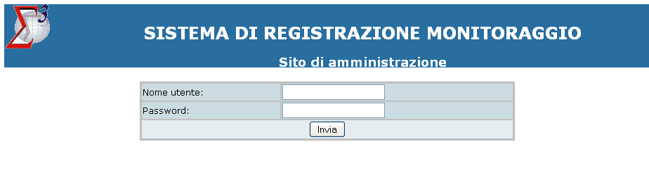
Figura 1 Pagina di Login

Modulo di Amministrazione
Il modulo di Amministrazione del Sistema di Registrazione e Monitoraggio è composto dai seguenti sotto moduli:
- Modulo per la registrazione degli utenti: questo modulo permette all’amministratore di poter aggiornare i dati dell’utente e le abilitazioni
- Modulo per la gestione delle applicazioni: questo modulo permette all’amministratore di poter aggiornare i dati delle applicazioni
- Modulo per la gestioni delle abilitazioni: questo modulo permette all’utente di creare i profili funzioni e i profili utenti e permette l’abilitazione all’applicazione del profilo utente.
- Modulo per il monitoraggio delle applicazioni: questo modulo presenta una serie di interfacce per le statistiche di accesso e per le interrogazioni fatte

Modulo registrazione degli utenti
Questo modulo permette all’amministratore del sistema di inserire, modificare e abilitare nuovi utenti alle applicazioni SIGMA TER.

I dati degli utenti, e le relative credenziali, risiedono sulla tavola proprietaria del modulo di Registrazione (WS_UTENTI).

Rispetto ala versione precedenti sono stati identificati quattro tipologie di utenti:
- Utente Regionale: utente che ha accesso alla consultazione di tutti i dati catastali per tutti i comuni della Regione.
- Utente Provinciale : utente che ha accesso alla consultazione di tutti i dati catastali per la provincia di appartenenza
- Utente Sovra Comunale: utente che ha accesso alla consultazione di tutti i dati catastali per i comuni appartenenti ad un raggruppamento di comuni (es. consorzio o comunità montana)
- Utente Comunale: utente che ha accesso alla consultazione di tutti i dati catastali per il comune di appartenenza.

Il modulo di Registrazione degli Utenti mette a disposizione le seguenti funzioni:
- Funzione di inserimento di un nuovo utente. Mediante questa funzione vengono inseriti i seguenti dati nelle tavole degli utenti: nome, cognome, data di nascita, codice fiscale, e-mail, indirizzo, provincia, città, CAP, numero di telefono, sesso, username e password personalizzata di accesso (inserita due volte). La funzione prevede un pulsante di conferma e la segnalazione degli errori. In fase di inserimento viene richiamata la funzione di verifica del corretto inserimento della password di accesso, di verifica dell’univocità dei dati nell’elenco degli utenti.
- Funzione di verifica corretto inserimento dello username. Questa funzione prevede la verifica dell’unicità dello username personalizzato inserito da un utente con quelli già presenti nella base dati prima di procedere alla registrazione degli stessi. Tale funzione prevede segnalazione degli errori e delle incongruenze.
- Funzione di verifica corretto inserimento della password di accesso. Questa funzione prevede il confronto della password personalizzata inserita due volte da un utente prima di procedere alla registrazione dei dati personali. Tale funzione prevede segnalazione degli errori e delle incongruenze.
- Funzione di verifica corretto inserimento dei dati personali. Questa funzione prevede la verifica del corretto inserimento dei dati personali secondo i criteri stabiliti, ad esempio: il controllo dei valori necessari, l’eliminazione di caratteri fasulli ed il controllo delle date. Tale funzione prevede segnalazione degli errori e delle incongruenze.

Questo modulo utilizza le seguenti tabelle:
- WS_UTENTI
- WS_ENTI
- WS_RAGGRUPPAMENTI_ENTI

Di seguito sono riportate le immagini delle form delle applicazioni:

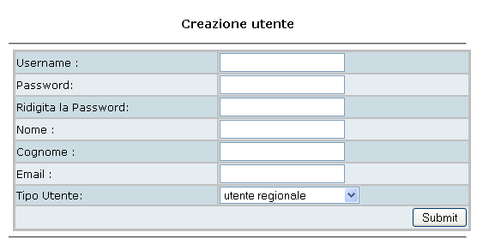
Figura 2: Inserimento Utente

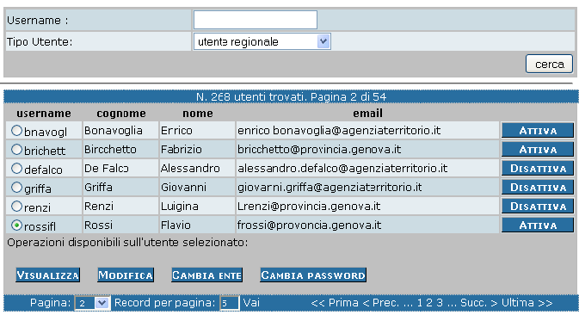
Figura 3: Ricerca Utente

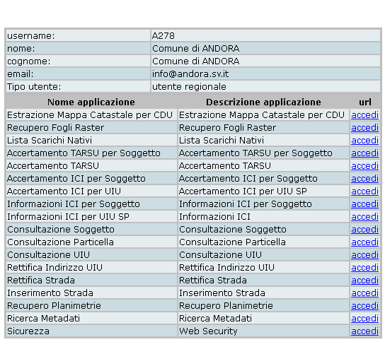

Figura 4: Profilo Utente

Modulo gestione applicazioni

Questo modulo permette all’amministratore del sistema di configurare le nuove applicazioni. Ogni applicazione contiene N Gruppi Funzioni e ogni Gruppo Funzione contiene N funzioni. Il modulo di gestione quindi deve permettere all’utente di visualizzare, aggiornare e cancellare sia le applicazioni sia i gruppi funzione sia le funzioni.

Questo modulo utilizza le seguenti tabelle:
- WS_APPLICAZIONI
- WS_GRUPPI
- WS_FUNZIONI

Il modulo di gestione delle Applicazioni mette a disposizione le seguenti funzioni:

- Funzioni di gestione delle applicazioni che comprendono:
  - Funzione di inserimento di una nuova applicazione. Mediante questa funzione vengono inseriti una nuova applicazione un nuovo gruppo e una nuova funzione.
  - Funzione di visualizzazione di una applicazione. Mediante questa funzione vengono visualizzati i dati dell’applicazioni la lista dei gruppi che appartengono alla applicazione e per ogni gruppo la lista delle funzioni di appartenenza
  - Funzione di cancellazione di un’applicazione con tutti i suoi gruppi e funzioni
- Funzioni di gestione dei gruppi funzioni che comprendono:
  - Funzione di inserimento di un nuovo gruppo per una determinata applicazione.
  - Funzione di cancellazione di un gruppo per una determinata applicazione.
  - Funzione di aggiornamento di un gruppo per una determinata applicazione.

- Funzioni di gestione delle funzioni che comprendono:
  - Funzione di inserimento di una nuova funzione per determinato gruppo di una determinata applicazione.
  - Funzione di aggiornamento di una funzione per determinato gruppo di una determinata applicazione.
  - Funzione di cancellazione di una funzione per determinato gruppo di una determinata applicazione.

Di seguito sono riportate le schermate che permettono di inserire una nuova applicazione e la gestione delle applicazioni già inserite.

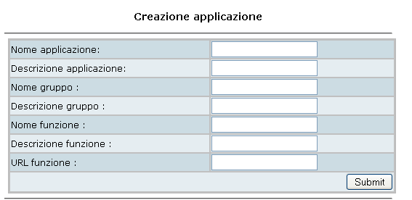

Figura 5: Inserimento applicazione

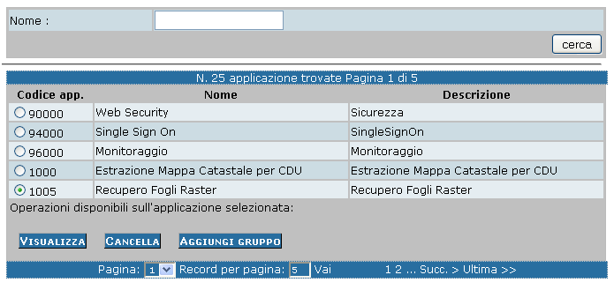
Figura 6: Lista delle Applicazioni

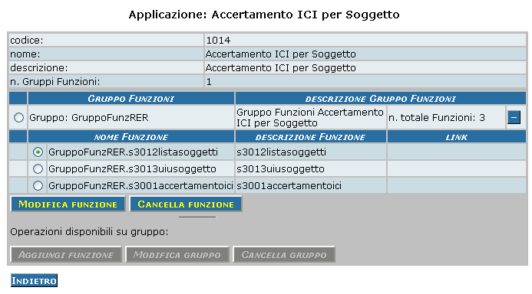
Figura 7: Gestione applicazioni

Modulo gestione abilitazioni
Questo modulo permette all’amministratore di profilare un utente e le funzioni dell’applicazioni e di abilitare l’utente ad un profilo funzione dell’applicazione.
Questo modulo utilizza le seguenti tabelle:
- WS_PROFILO_FUNZIONE
- WS_PROFILO_UTENTE
- WS_ABILITAZIONI

Il modulo di gestione delle abilitazioni mette a disposizione le seguenti funzioni:

- Funzione di creazione di un profilo utente associata ad un´applicazione.
Questa funzione permette all'amministratore di associare più utenti ad un nuovo profilo o ad un profilo esistente;
- Funzione di modifica di un profilo. Permette al gestore del sistema di cambiare le abilitazioni degli utenti già profilati e/o verificare le abilitazioni attualmente assegnate;
- Funzione di abilitazione di un profilo utente. Permette di associare ad un profilo le funzioni dell´applicazione preventivamente selezionata dalla lista delle applicazioni.

Di seguito le schermate relative a questa sezione.

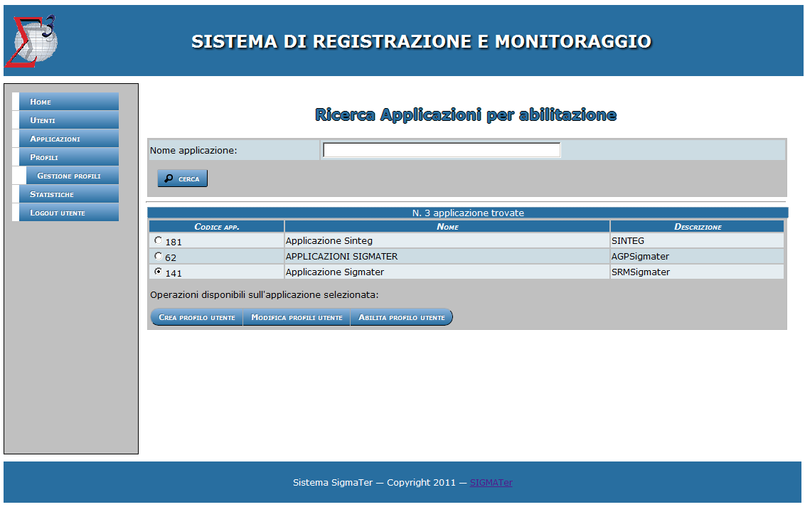
Figura 8 - Maschera di scelta della applicazione

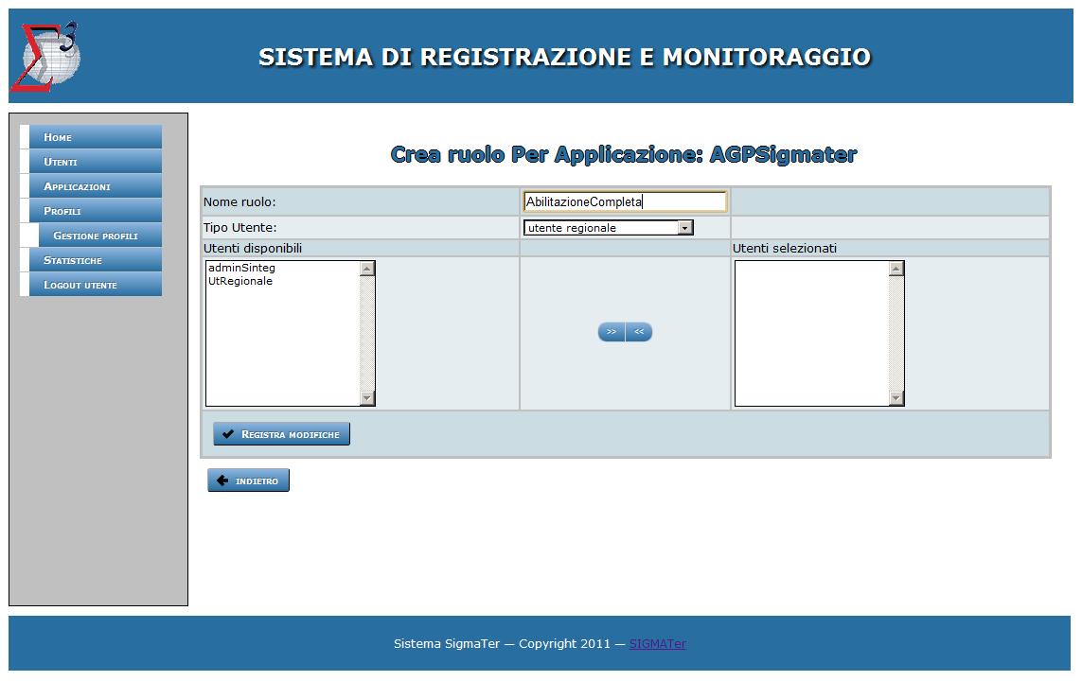
Figura 9: creazione di un nuovo ruolo e assegnazione agli utenti

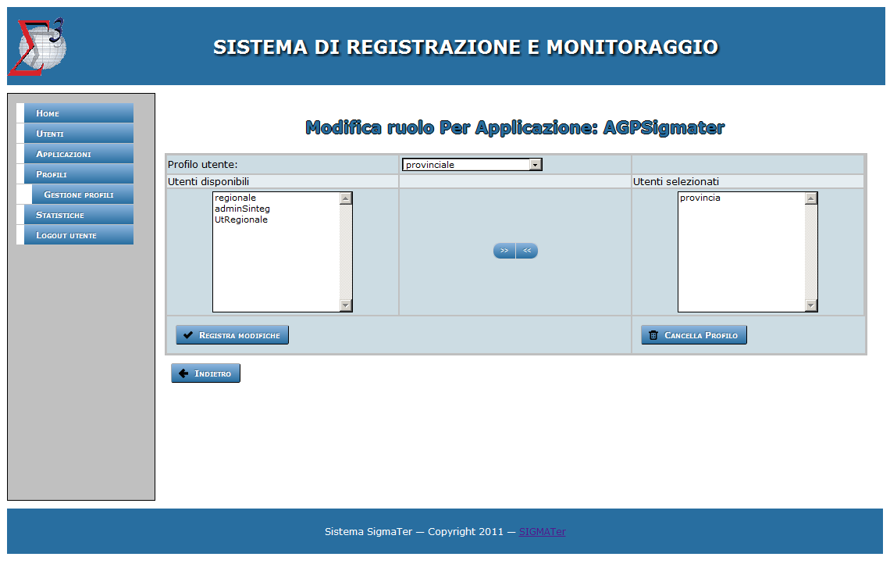
Figura 10: modifica di un ruolo esistente

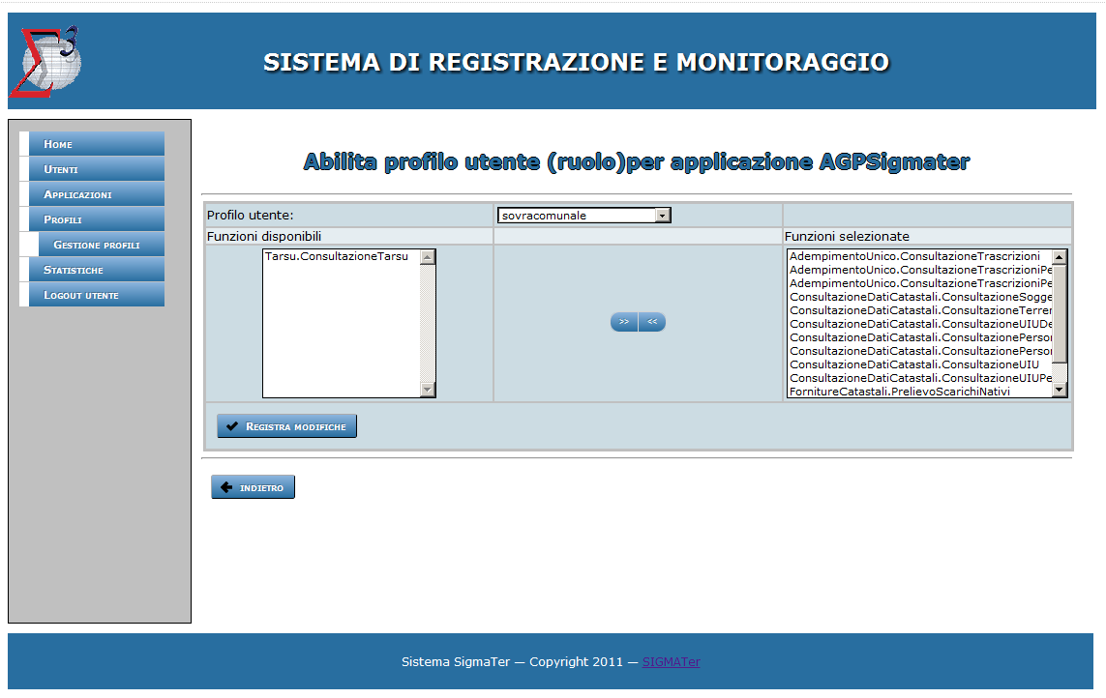
Figura 11: Assegnazione delle funzioni al ruolo

Modulo per il monitoraggio delle applicazioni

Questo modulo permette all’amministratore di visualizzare le statistiche d’uso del sistema, e di monitorare l’utilizzo delle AGP e dei servizi infrastrutturali da parte dei vari utenti.
Questo modulo utilizza le seguenti tabelle:

- MON_TRACCIA

Creata all’interno dell’utente Monitoraggio.

Il modulo di monitoraggio mette a disposizione le seguenti funzioni:

- Monitoraggio per utente Sigmater. Evidenzia gli accessi giornalieri di ogni singola utenza, il dettaglio permette di evidenziare in prima istanza le funzioni utilizzate dall’utente, e in seconda istanza i parametri di ricerca inseriti;
- Totale accessi mensili. Evidenza il numero di interrogazioni effettuate durante un determinato mese;
- Monitoraggio per chiave di ricerca: permette di effettuare ricerche all’interno delle chiavi di ricerca utilizzate dagli utenti;
- Statistiche di accesso: permette di visualizzare le statistiche mensili di utilizzo raggruppate per ente.

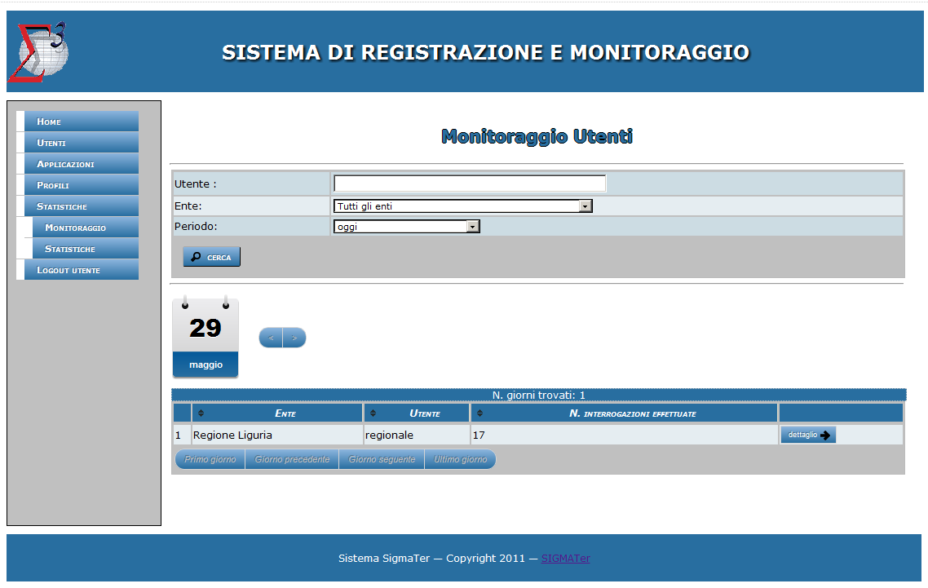
Figura 12: Monitoraggio per utente Sigmater

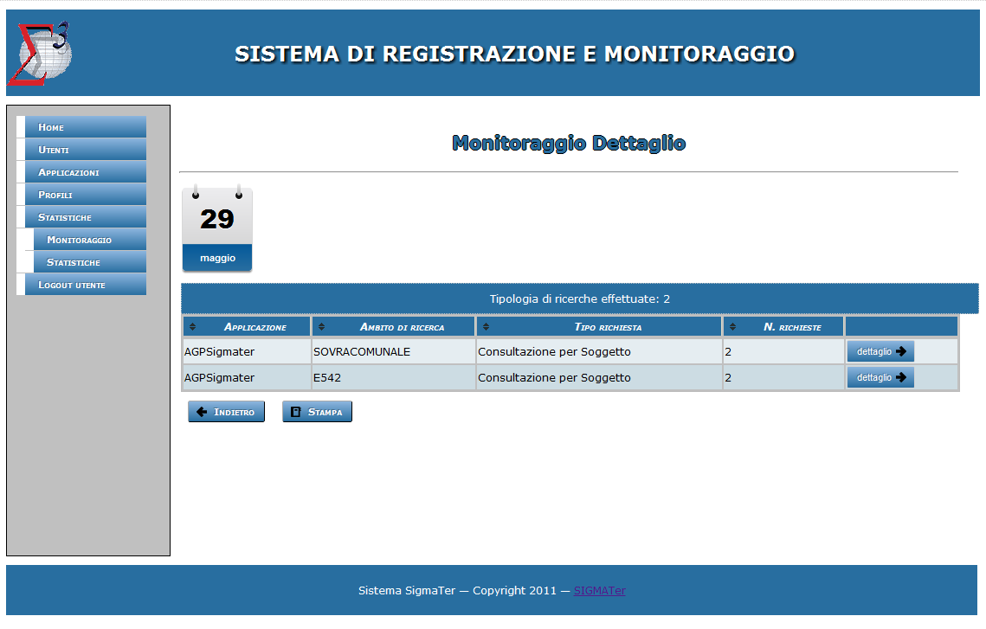
Figura 13: Monitoraggio per utente: funzioni utilizzate

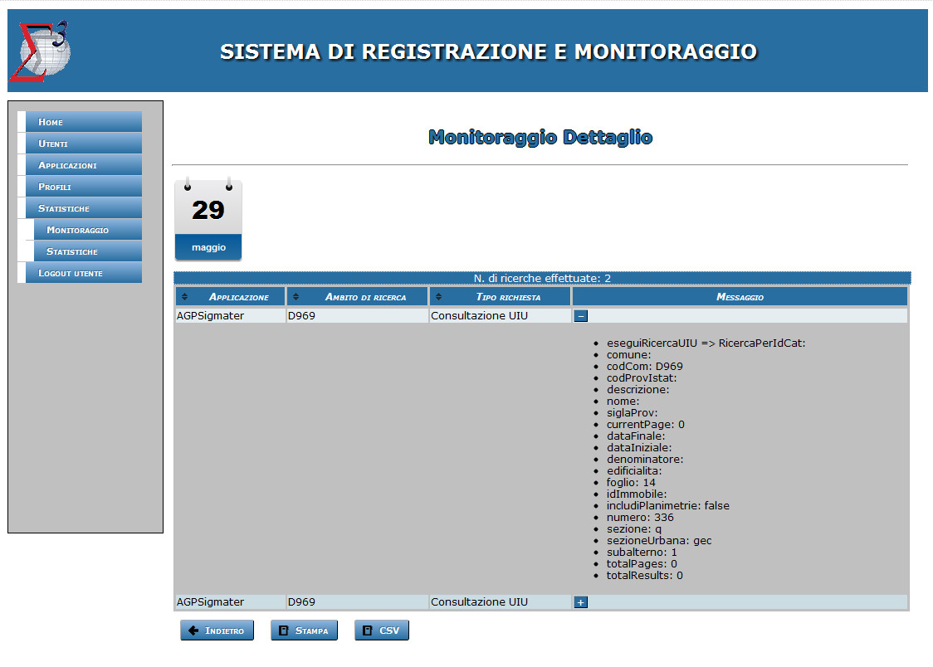
Figura 14: Monitoraggio per utente: dettaglio chiavi di ricerca usate

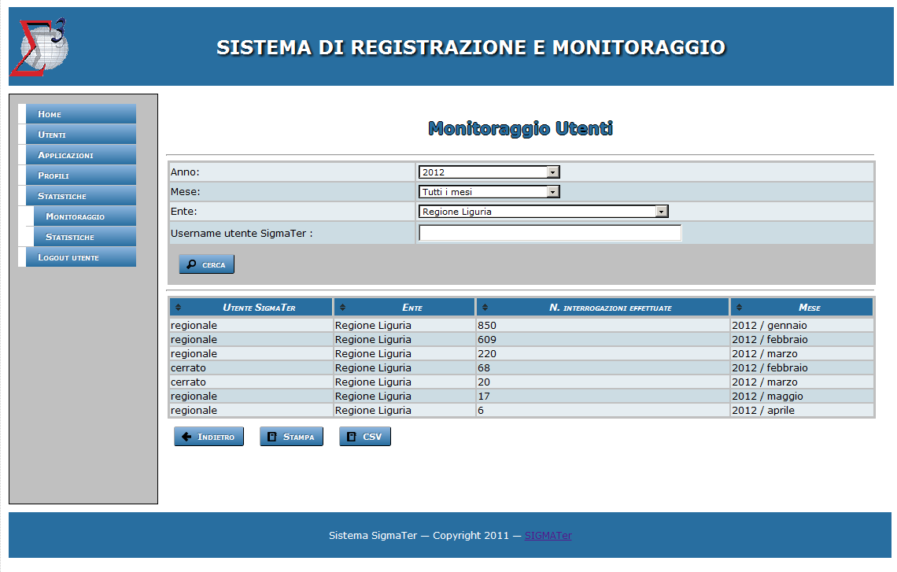
Figura 15: Totale accessi mensili.

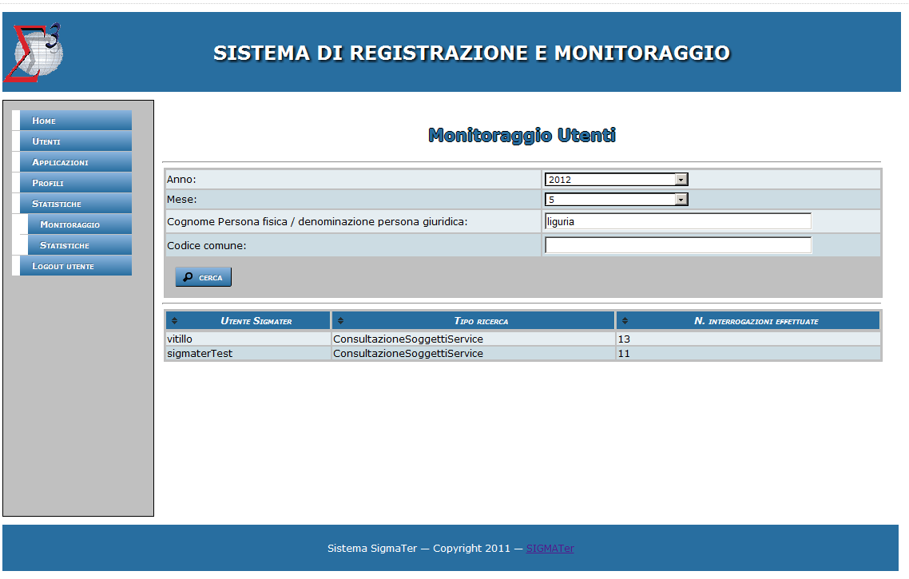
Figura 16: Monitoraggio per chiave di ricerca: persona fisica/giuridica

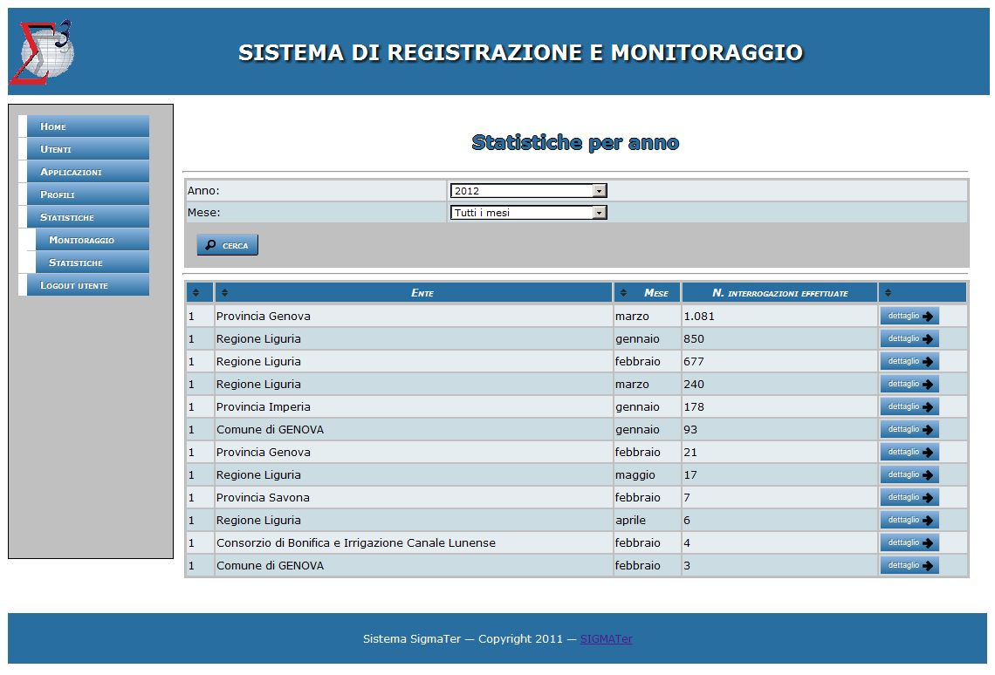
Figura 17: Statistiche di accesso

Servizi di Registrazione e Monitoraggio
Il sistema di Registrazione e Monitoraggio per permettere l’integrazione alle applicazioni espone due servizi:
- Servizio di Registrazione
- Servizio di Monitoraggio

Servizio di Registrazione

I servizi Registrazione permettono l’integrazione tra le applicazioni Web e il Sistema di Registrazione di Monitoraggio.
In particolare una nuova applicazione che vorrà interfacciarsi con il Sistema di Registrazione e Monitoraggio dovranno attenersi alle seguenti specifiche:
- Prevedere una pagina di ingresso che autorizza l’utente a visualizzare i contenuti dell’applicazione a fronte di una chiamata al Servizio di Registrazione e Monitoraggio recupera il profilo utente e un token_id.
- E’ a carico dell’applicativo memorizzare il token_id e verificare, tramite i servizi di registrazione, se l’utente è abilitato ad accedere al servizio chiamato e se può accedere ai dati del comune richiesto.

Di seguito viene riportato un esempio di integrazione tra applicazione e Servizio Registrazione:
Il nuovo Sistema di Registrazione e Monitoraggio permetterà alle applicazioni Web di utilizzare una pagina di autorizzazione (con login e password) interna o una pagina di login fornita dal Sistema di Registrazione e Monitoraggio.

Integrazione con pagina di autorizzazione del Sistema di Registrazione e monitoraggio:
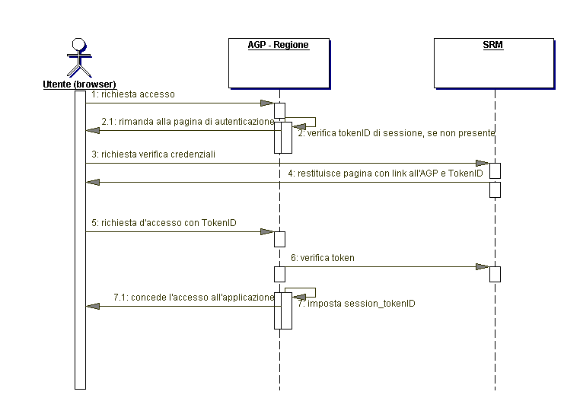
Integrazione con chiamate interne alle AGP

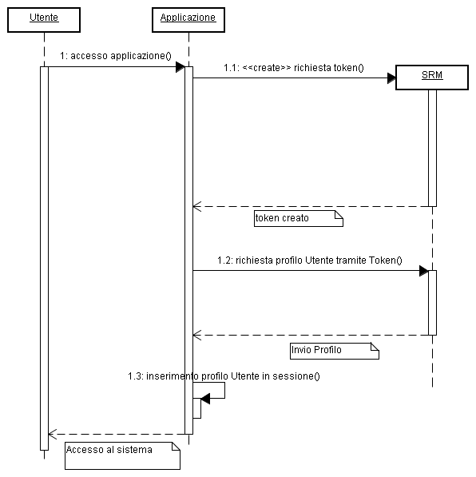

Si riporta di seguito la metodologia di funzionamento del Servizio di Registrazione e le funzioni SOAP messe a disposizione:

- login (utente, password): tokenID
La funzione convalida le credenziali e genera un ID univoco da utilizzare nelle successive richieste. L’ID univoco (tokenID) viene restituito al chiamante. In caso di errori nella fase di autenticazione il servizio restituisce un SOAP_FAULT e relativa descrizione dell’errore.

- getToken (tokenID, ApplicationID): XML_token
La funzione può essere invocata da qualsiasi applicazione o servizio dotato di un ApplicationID di riconoscimento. Il risultato è un documento XML con il profilo dell’utente, filtrato di quanto non di pertinenza del richiedente. Il documento contiene i dati dell’utente, le funzioni abilitate e relativa lista di attributi impostati dall’amministratore di sistema.
Se il token fosse scaduto o invalido il servizio restituisce un SOAP_FAULT e relativa descrizione dell’errore.

- verifyToken(TokenID, ApplicationID): boolean
La funzione può essere invocata da qualsiasi applicazione o servizio dotato di un applicationID di riconoscimento. Il risultato è un booleano indicante se il token è valido oppure no.
Se il token fosse scaduto o invalido il servizio restituisce un SOAP_FAULT e relativa descrizione dell’errore.

- enabledTo (tokenID, ApplicationID, FunctionID): Boolean
La funzione può essere invocata da qualsiasi applicazione o servizio dotato di un ApplicationID di riconoscimento e di un TokenID valido. Il risultato è un booleano indicante se la funzione richiesta può essere eseguita nell’ambito del profilo Utente/Applicazione individuato a partire dal TokenID. In caso di errori nella fase di verifica il servizio restituisce un SOAP_FAULT e relativa descrizione dell’errore.

- Logout(tokenID):void
La funzione può essere invocata da qualsiasi applicazione o servizio dotato di un ApplicationID di riconoscimento. Non produce alcun risultato, cancella i riferimenti di sessione relativi al tokenID ricevuto e traccia la fine dell’attività per tale sessione nel sistema di monitoraggio.
Nel caso di errori nell’esecuzione il sistema segnala l’accaduto con il già citato sistema dei SOAP_FAULT.

Servizio di Monitoraggio

Il Web Service del Monitoraggio è alimentato:
- dal servizio di Registrazione, in quanto filtra ed autorizza gli accessi ai servizi e alle applicazioni
- dai servizi, in modo diretto, qualora occorra archiviare un evento di errore o malfunzionamento dei servizi stessi, in modo indipendente dalla registrazione ed abilitazione di un utente
- dai servizi, usufruendo delle procedure messe a disposizione, per la raccolta di dati relativi ai processi per la console del centro servizi e relativi a report statistici e contabilizzazione
- dai server Web impiegati nel sistema, al fine di tracciare le attività degli utenti, evidenziare i dati delle richieste http (parametri, durata, dati transitati ecc.).

Le funzionalità messe a disposizione dal servizio di Monitoraggio sono:
- sistema di logging, che le altre componenti del progetto richiamano per registrare l’attività che svolgono e le eccezioni che si presentano
- tracciamento attività a seguito di una richiesta al servizio di Registrazione per l’accesso ai servizi

Le funzioni SOAP messe a disposizione degli altri servizi e della altre applicazioni in materia di utilizzo del servizio di monitoraggio sono le seguenti:

- serviceActivities(comune,applicationId, tokenId,periodo):XML_sheet
Tale funzione fornisce un documento XML con tutte le informazioni sulle forniture ricevute e lo stato dei servizi richiedendo in input i seguenti parametri: comune, servizio (applicationId), tokenId e periodo. L’impostazione dei parametri permette di personalizzare la richiesta filtrando i dati di output secondo le condizioni imposte. La non impostazione di uno o più parametri disabilita i relativi filtri.
Il campo Periodo è da considerarsi come la coppia di date (dataInizio, dataFine) entro cui restringere il campo della ricerca. Questo rimane valido anche nelle altre funzioni in cui compare questo range.

- processActivities(comune,applicationId,tokenId, periodo):XML_sheet
Tale funzione fornisce un documento XML con tutte le informazioni sullo stato dei processi di ricezione del sistema d’Interscambio regionale. Richiede in input i seguenti parametri: comune, processo (applicationId), tokenId, periodo. L’impostazione dei parametri permette di personalizzare la richiesta filtrando i dati di output secondo le condizioni imposte. La non impostazione di uno o più parametri disabilita i relativi filtri.

- getTracedLog(logLevel,applicationId,tokenId,periodo):XML_sheet
Tale funzione fornisce un documento XML con tutte le informazioni dei log tracciati dai servizi o applicazioni iscritte. Richiede il passaggio dei parametri: livelloLog, applicationId, tokenId, Periodo. . L’impostazione dei parametri permette di personalizzare la richiesta filtrando i dati di output secondo le condizioni imposte. La non impostazione di uno o più parametri disabilita i relativi filtri.

- getLastLogSI(applicationId,tokenId):XML_sheet
Tale funzione fornisce un documento XML con la replica delle informazioni dell’ultima operazione richiesta ai servizi infrastrutturali da parte dell’applicazione identificata con l’ApplicationID, a fronte di un TokenID valido.

- getWebLog(ApplicationId,tokenId,Periodo):XML_sheet
Tale funzione fornisce un documento XML con tutte le informazioni dei log tracciati dai Web server sotto monitoraggio. Richiede il passaggio dei parametri: applicationId, tokenId, Periodo. L’impostazione dei parametri permette di personalizzare la richiesta filtrando i dati di output secondo le condizioni imposte. La non impostazione di uno o più parametri disabilita i relativi filtri.

- trace(livello,codice_comune,tokenID,codice_servizio,codice_processo,Classe,Messaggio,codice_stato,codice_errore): void
Questa funzione permette di salvare le informazioni sullo stato di esecuzione, sull’attività eseguita, o altre dati a titolo informativo passati al servizio come parametri, vengono quindi inseriti sul database di Registrazione e Monitoraggioi seguenti valori:
  - int livello: 0=debug, 1=info, 2=warning, 3=error, 4=fatal
  - String codice_comune: codice del comune (se utilizzato nella procedura del chiamante)
  - String tokenId: nome dell’utente che ha effettuato l’interrogazione
  - String codice_servizio: equivale all’applicationId
  - String codice_processo: eventuale codice del processo in esecuzione (contesto del chiamante)
  - String classe: funzione in esecuzione, in alternativa percorso completo dell’oggetto che ha richiamato il logger
  - String messaggio: eventuale messaggio esplicativo dell’applicazione o del servizio
  - String codice_stato: codice dello stato dell’applicativo o del servizio
  - String codice_errore: codice d’errore dell’applicativo o del servizio.

Questo servizio viene richiamato dalle applicazioni e genera una serie di log che permette all’amministratore di verificare il corretto funzionamento delle applicazioni e nello stesso tempo di generare delle statistiche sugli accessi degli utenti e sulle applicazioni chiamate.

Appendice: WSDL dei Servizi di Registrazione e Monitoraggio

WSDL Servizio di Registrazione
<?xml version="1.0"?>
<wsdl:definitions targetNamespace="urn:login"
xmlns:apachesoap="http://xml.apache.org/xml-soap"
xmlns:soapenc="http://schemas.xmlsoap.org/soap/encoding/"
xmlns:xsd="http://www.w3.org/2001/XMLSchema"
xmlns="http://schemas.xmlsoap.org/wsdl/"
xmlns:intf="urn:login"
xmlns:wsdlsoap="http://schemas.xmlsoap.org/wsdl/soap/"
xmlns:impl="urn:login"
xmlns:wsdl="http://schemas.xmlsoap.org/wsdl/"
>
<wsdl:message name="changePasswordResponse">
<wsdl:part name="changePasswordReturn" type="xsd:boolean" />
</wsdl:message>
<wsdl:message name="logoutResponse" />
<wsdl:message name="changePasswordRequest">
<wsdl:part name="username" type="xsd:string" />
<wsdl:part name="password" type="xsd:string" />
<wsdl:part name="newPassword" type="xsd:string" />
<wsdl:part name="confirmNewPassword" type="xsd:string" />
</wsdl:message>
<wsdl:message name="verifyTokenResponse">
<wsdl:part name="verifyTokenReturn" type="xsd:boolean" />
</wsdl:message>
<wsdl:message name="verifyTokenRequest">
<wsdl:part name="tokenID" type="xsd:string" />
<wsdl:part name="applicationID" type="xsd:string" />
</wsdl:message>
<wsdl:message name="loginResponse">
<wsdl:part name="loginReturn" type="xsd:string" />
</wsdl:message>
<wsdl:message name="enabledToResponse">
<wsdl:part name="enabledToReturn" type="xsd:boolean" />
</wsdl:message>
<wsdl:message name="loginRequest">
<wsdl:part name="username" type="xsd:string" />
<wsdl:part name="password" type="xsd:string" />
</wsdl:message>
<wsdl:message name="getTokenRequest">
<wsdl:part name="tokenID" type="xsd:string" />
<wsdl:part name="applicationID" type="xsd:string" />
</wsdl:message>
<wsdl:message name="getApplicationsResponse">
<wsdl:part name="getApplicationsReturn" type="xsd:string" />
</wsdl:message>
<wsdl:message name="getTokenResponse">
<wsdl:part name="getTokenReturn" type="xsd:string" />
</wsdl:message>
<wsdl:message name="enabledToRequest">
<wsdl:part name="tokenID" type="xsd:string" />
<wsdl:part name="applicationID" type="xsd:string" />
<wsdl:part name="functionID" type="xsd:string" />
</wsdl:message>
<wsdl:message name="logoutRequest">
<wsdl:part name="tokenID" type="xsd:string" />
</wsdl:message>
<wsdl:message name="getApplicationsRequest">
<wsdl:part name="username" type="xsd:string" />
</wsdl:message>
<wsdl:portType name="InterfacciaLogIn">
<wsdl:operation name="login" parameterOrder="username password">
<wsdl:input name="loginRequest" message="impl:loginRequest" />
<wsdl:output name="loginResponse" message="impl:loginResponse" />
</wsdl:operation>
<wsdl:operation name="logout" parameterOrder="tokenID">
<wsdl:input name="logoutRequest" message="impl:logoutRequest" />
<wsdl:output name="logoutResponse" message="impl:logoutResponse" />
</wsdl:operation>
<wsdl:operation name="changePassword" parameterOrder="username password newPassword confirmNewPassword">
<wsdl:input name="changePasswordRequest" message="impl:changePasswordRequest" />
<wsdl:output name="changePasswordResponse" message="impl:changePasswordResponse" />
</wsdl:operation>
<wsdl:operation name="getToken" parameterOrder="tokenID applicationID">
<wsdl:input name="getTokenRequest" message="impl:getTokenRequest" />
<wsdl:output name="getTokenResponse" message="impl:getTokenResponse" />
</wsdl:operation>
<wsdl:operation name="verifyToken" parameterOrder="tokenID applicationID">
<wsdl:input name="verifyTokenRequest" message="impl:verifyTokenRequest" />
<wsdl:output name="verifyTokenResponse" message="impl:verifyTokenResponse" />
</wsdl:operation>
<wsdl:operation name="enabledTo" parameterOrder="tokenID applicationID functionID">
<wsdl:input name="enabledToRequest" message="impl:enabledToRequest" />
<wsdl:output name="enabledToResponse" message="impl:enabledToResponse" />
</wsdl:operation>
<wsdl:operation name="getApplications" parameterOrder="username">
<wsdl:input name="getApplicationsRequest" message="impl:getApplicationsRequest" />
<wsdl:output name="getApplicationsResponse" message="impl:getApplicationsResponse" />
</wsdl:operation>
</wsdl:portType>
<wsdl:binding name="loginSoapBinding" type="impl:InterfacciaLogIn">
<wsdlsoap:binding style="rpc" transport="http://schemas.xmlsoap.org/soap/http" />
<wsdl:operation name="login">
<wsdlsoap:operation soapAction="" />
<wsdl:input name="loginRequest">
<wsdlsoap:body use="encoded" encodingStyle="http://schemas.xmlsoap.org/soap/encoding/" namespace="urn:login" />
</wsdl:input>
<wsdl:output name="loginResponse">
<wsdlsoap:body use="encoded" encodingStyle="http://schemas.xmlsoap.org/soap/encoding/" namespace="urn:login" />
</wsdl:output>
</wsdl:operation>
<wsdl:operation name="logout">
<wsdlsoap:operation soapAction="" />
<wsdl:input name="logoutRequest">
<wsdlsoap:body use="encoded" encodingStyle="http://schemas.xmlsoap.org/soap/encoding/" namespace="urn:login" />
</wsdl:input>
<wsdl:output name="logoutResponse">
<wsdlsoap:body use="encoded" encodingStyle="http://schemas.xmlsoap.org/soap/encoding/" namespace="urn:login" />
</wsdl:output>
</wsdl:operation>
<wsdl:operation name="changePassword">
<wsdlsoap:operation soapAction="" />
<wsdl:input name="changePasswordRequest">
<wsdlsoap:body use="encoded" encodingStyle="http://schemas.xmlsoap.org/soap/encoding/" namespace="urn:login" />
</wsdl:input>
<wsdl:output name="changePasswordResponse">
<wsdlsoap:body use="encoded" encodingStyle="http://schemas.xmlsoap.org/soap/encoding/" namespace="urn:login" />
</wsdl:output>
</wsdl:operation>
<wsdl:operation name="getToken">
<wsdlsoap:operation soapAction="" />
<wsdl:input name="getTokenRequest">
<wsdlsoap:body use="encoded" encodingStyle="http://schemas.xmlsoap.org/soap/encoding/" namespace="urn:login" />
</wsdl:input>
<wsdl:output name="getTokenResponse">
<wsdlsoap:body use="encoded" encodingStyle="http://schemas.xmlsoap.org/soap/encoding/" namespace="urn:login" />
</wsdl:output>
</wsdl:operation>
<wsdl:operation name="verifyToken">
<wsdlsoap:operation soapAction="" />
<wsdl:input name="verifyTokenRequest">
<wsdlsoap:body use="encoded" encodingStyle="http://schemas.xmlsoap.org/soap/encoding/" namespace="urn:login" />
</wsdl:input>
<wsdl:output name="verifyTokenResponse">
<wsdlsoap:body use="encoded" encodingStyle="http://schemas.xmlsoap.org/soap/encoding/" namespace="urn:login" />
</wsdl:output>
</wsdl:operation>
<wsdl:operation name="enabledTo">
<wsdlsoap:operation soapAction="" />
<wsdl:input name="enabledToRequest">
<wsdlsoap:body use="encoded" encodingStyle="http://schemas.xmlsoap.org/soap/encoding/" namespace="urn:login" />
</wsdl:input>
<wsdl:output name="enabledToResponse">
<wsdlsoap:body use="encoded" encodingStyle="http://schemas.xmlsoap.org/soap/encoding/" namespace="urn:login" />
</wsdl:output>
</wsdl:operation>
<wsdl:operation name="getApplications">
<wsdlsoap:operation soapAction="" />
<wsdl:input name="getApplicationsRequest">
<wsdlsoap:body use="encoded" encodingStyle="http://schemas.xmlsoap.org/soap/encoding/" namespace="urn:login" />
</wsdl:input>
<wsdl:output name="getApplicationsResponse">
<wsdlsoap:body use="encoded" encodingStyle="http://schemas.xmlsoap.org/soap/encoding/" namespace="urn:login" />
</wsdl:output>
</wsdl:operation>
</wsdl:binding>
<wsdl:service name="InterfacciaLogInService">
<wsdl:port name="login" binding="impl:loginSoapBinding">
<wsdlsoap:address location="http://jbint:8080/srmws/services/InterfacciaLogInService/" />
</wsdl:port>
</wsdl:service>
</wsdl:definitions>

WSDL Servizio di Monitoraggio
<?xml version="1.0"?>
<wsdl:definitions targetNamespace="urn:logger"
xmlns:impl="urn:logger"
xmlns:apachesoap="http://xml.apache.org/xml-soap"
xmlns:soapenc="http://schemas.xmlsoap.org/soap/encoding/"
xmlns:xsd="http://www.w3.org/2001/XMLSchema"
xmlns="http://schemas.xmlsoap.org/wsdl/"
xmlns:intf="urn:logger"
xmlns:wsdlsoap="http://schemas.xmlsoap.org/wsdl/soap/"
xmlns:wsdl="http://schemas.xmlsoap.org/wsdl/"
>
<wsdl:message name="getEnvelopeRequest">
<wsdl:part name="username" type="xsd:string" />
<wsdl:part name="appID" type="xsd:string" />
</wsdl:message>
<wsdl:message name="serviceActivitiesRequest">
<wsdl:part name="codice_comune" type="xsd:string" />
<wsdl:part name="applicationID" type="xsd:string" />
<wsdl:part name="tokenID" type="xsd:string" />
<wsdl:part name="dataIniz" type="xsd:string" />
<wsdl:part name="DataFine" type="xsd:string" />
</wsdl:message>
<wsdl:message name="getTracedLogResponse">
<wsdl:part name="getTracedLogReturn" type="xsd:string" />
</wsdl:message>
<wsdl:message name="serviceActivitiesResponse">
<wsdl:part name="serviceActivitiesReturn" type="xsd:string" />
</wsdl:message>
<wsdl:message name="setEnvelopeRequest">
<wsdl:part name="token" type="xsd:string" />
<wsdl:part name="appID" type="xsd:string" />
<wsdl:part name="envelope" type="xsd:base64Binary" />
<wsdl:part name="codServizio" type="xsd:string" />
</wsdl:message>
<wsdl:message name="processActivitiesRequest">
<wsdl:part name="codice_comune" type="xsd:string" />
<wsdl:part name="applicationID" type="xsd:string" />
<wsdl:part name="tokenID" type="xsd:string" />
<wsdl:part name="dataIniz" type="xsd:string" />
<wsdl:part name="DataFine" type="xsd:string" />
</wsdl:message>
<wsdl:message name="getTracedLogRequest">
<wsdl:part name="logLevel" type="xsd:int" />
<wsdl:part name="applicationID" type="xsd:string" />
<wsdl:part name="tokenID" type="xsd:string" />
<wsdl:part name="dataIniz" type="xsd:string" />
<wsdl:part name="DataFine" type="xsd:string" />
</wsdl:message>
<wsdl:message name="traceResponse">
<wsdl:part name="traceReturn" type="xsd:boolean" />
</wsdl:message>
<wsdl:message name="processActivitiesResponse">
<wsdl:part name="processActivitiesReturn" type="xsd:string" />
</wsdl:message>
<wsdl:message name="getEnvelopeStrResponse">
<wsdl:part name="getEnvelopeStrReturn" type="xsd:string" />
</wsdl:message>
<wsdl:message name="getEnvelopeStrRequest">
<wsdl:part name="username" type="xsd:string" />
<wsdl:part name="appID" type="xsd:string" />
</wsdl:message>
<wsdl:message name="getEnvelopeResponse">
<wsdl:part name="getEnvelopeReturn" type="xsd:base64Binary" />
</wsdl:message>
<wsdl:message name="traceRequest">
<wsdl:part name="logLevel" type="xsd:int" />
<wsdl:part name="codice_comune" type="xsd:string" />
<wsdl:part name="tokenID" type="xsd:string" />
<wsdl:part name="codice_servizio" type="xsd:string" />
<wsdl:part name="codice_processo" type="xsd:string" />
<wsdl:part name="classe" type="xsd:string" />
<wsdl:part name="messaggio" type="xsd:string" />
<wsdl:part name="codice_stato" type="xsd:string" />
<wsdl:part name="codice_errore" type="xsd:string" />
<wsdl:part name="data" type="xsd:string" />
</wsdl:message>
<wsdl:message name="setEnvelopeResponse" />
<wsdl:message name="getLastLogSIRequest">
<wsdl:part name="applicationID" type="xsd:string" />
<wsdl:part name="tokenID" type="xsd:string" />
</wsdl:message>
<wsdl:message name="setEnvelopeResponse1" />
<wsdl:message name="getWebLogResponse">
<wsdl:part name="getWebLogReturn" type="xsd:string" />
</wsdl:message>
<wsdl:message name="getLastLogSIResponse">
<wsdl:part name="getLastLogSIReturn" type="xsd:string" />
</wsdl:message>
<wsdl:message name="setEnvelopeRequest1">
<wsdl:part name="token" type="xsd:string" />
<wsdl:part name="appID" type="xsd:string" />
<wsdl:part name="envelope" type="xsd:string" />
<wsdl:part name="codServizio" type="xsd:string" />
</wsdl:message>
<wsdl:message name="getWebLogRequest">
<wsdl:part name="applicationID" type="xsd:string" />
<wsdl:part name="tokenID" type="xsd:string" />
<wsdl:part name="dataIniz" type="xsd:string" />
<wsdl:part name="DataFine" type="xsd:string" />
</wsdl:message>
<wsdl:portType name="Logger">
<wsdl:operation name="trace" parameterOrder="logLevel codice_comune tokenID codice_servizio codice_processo classe messaggio codice_stato codice_errore data">
<wsdl:input name="traceRequest" message="impl:traceRequest" />
<wsdl:output name="traceResponse" message="impl:traceResponse" />
</wsdl:operation>
<wsdl:operation name="setEnvelope" parameterOrder="token appID envelope codServizio">
<wsdl:input name="setEnvelopeRequest" message="impl:setEnvelopeRequest" />
<wsdl:output name="setEnvelopeResponse" message="impl:setEnvelopeResponse" />
</wsdl:operation>
<wsdl:operation name="setEnvelopeStr" parameterOrder="token appID envelope codServizio">
<wsdl:input name="setEnvelopeRequest1" message="impl:setEnvelopeRequest1" />
<wsdl:output name="setEnvelopeResponse1" message="impl:setEnvelopeResponse1" />
</wsdl:operation>
<wsdl:operation name="getEnvelope" parameterOrder="username appID">
<wsdl:input name="getEnvelopeRequest" message="impl:getEnvelopeRequest" />
<wsdl:output name="getEnvelopeResponse" message="impl:getEnvelopeResponse" />
</wsdl:operation>
<wsdl:operation name="serviceActivities" parameterOrder="codice_comune applicationID tokenID dataIniz DataFine">
<wsdl:input name="serviceActivitiesRequest" message="impl:serviceActivitiesRequest" />
<wsdl:output name="serviceActivitiesResponse" message="impl:serviceActivitiesResponse" />
</wsdl:operation>
<wsdl:operation name="processActivities" parameterOrder="codice_comune applicationID tokenID dataIniz DataFine">
<wsdl:input name="processActivitiesRequest" message="impl:processActivitiesRequest" />
<wsdl:output name="processActivitiesResponse" message="impl:processActivitiesResponse" />
</wsdl:operation>
<wsdl:operation name="getTracedLog" parameterOrder="logLevel applicationID tokenID dataIniz DataFine">
<wsdl:input name="getTracedLogRequest" message="impl:getTracedLogRequest" />
<wsdl:output name="getTracedLogResponse" message="impl:getTracedLogResponse" />
</wsdl:operation>
<wsdl:operation name="getLastLogSI" parameterOrder="applicationID tokenID">
<wsdl:input name="getLastLogSIRequest" message="impl:getLastLogSIRequest" />
<wsdl:output name="getLastLogSIResponse" message="impl:getLastLogSIResponse" />
</wsdl:operation>
<wsdl:operation name="getWebLog" parameterOrder="applicationID tokenID dataIniz DataFine">
<wsdl:input name="getWebLogRequest" message="impl:getWebLogRequest" />
<wsdl:output name="getWebLogResponse" message="impl:getWebLogResponse" />
</wsdl:operation>
<wsdl:operation name="getEnvelopeStr" parameterOrder="username appID">
<wsdl:input name="getEnvelopeStrRequest" message="impl:getEnvelopeStrRequest" />
<wsdl:output name="getEnvelopeStrResponse" message="impl:getEnvelopeStrResponse" />
</wsdl:operation>
</wsdl:portType>
<wsdl:binding name="loggerSoapBinding" type="impl:Logger">
<wsdlsoap:binding style="rpc" transport="http://schemas.xmlsoap.org/soap/http" />
<wsdl:operation name="trace">
<wsdlsoap:operation soapAction="" />
<wsdl:input name="traceRequest">
<wsdlsoap:body use="encoded" encodingStyle="http://schemas.xmlsoap.org/soap/encoding/" namespace="urn:logger" />
</wsdl:input>
<wsdl:output name="traceResponse">
<wsdlsoap:body use="encoded" encodingStyle="http://schemas.xmlsoap.org/soap/encoding/" namespace="urn:logger" />
</wsdl:output>
</wsdl:operation>
<wsdl:operation name="setEnvelope">
<wsdlsoap:operation soapAction="" />
<wsdl:input name="setEnvelopeRequest">
<wsdlsoap:body use="encoded" encodingStyle="http://schemas.xmlsoap.org/soap/encoding/" namespace="urn:logger" />
</wsdl:input>
<wsdl:output name="setEnvelopeResponse">
<wsdlsoap:body use="encoded" encodingStyle="http://schemas.xmlsoap.org/soap/encoding/" namespace="urn:logger" />
</wsdl:output>
</wsdl:operation>
<wsdl:operation name="setEnvelopeStr">
<wsdlsoap:operation soapAction="" />
<wsdl:input name="setEnvelopeRequest1">
<wsdlsoap:body use="encoded" encodingStyle="http://schemas.xmlsoap.org/soap/encoding/" namespace="urn:logger" />
</wsdl:input>
<wsdl:output name="setEnvelopeResponse1">
<wsdlsoap:body use="encoded" encodingStyle="http://schemas.xmlsoap.org/soap/encoding/" namespace="urn:logger" />
</wsdl:output>
</wsdl:operation>
<wsdl:operation name="getEnvelope">
<wsdlsoap:operation soapAction="" />
<wsdl:input name="getEnvelopeRequest">
<wsdlsoap:body use="encoded" encodingStyle="http://schemas.xmlsoap.org/soap/encoding/" namespace="urn:logger" />
</wsdl:input>
<wsdl:output name="getEnvelopeResponse">
<wsdlsoap:body use="encoded" encodingStyle="http://schemas.xmlsoap.org/soap/encoding/" namespace="urn:logger" />
</wsdl:output>
</wsdl:operation>
<wsdl:operation name="serviceActivities">
<wsdlsoap:operation soapAction="" />
<wsdl:input name="serviceActivitiesRequest">
<wsdlsoap:body use="encoded" encodingStyle="http://schemas.xmlsoap.org/soap/encoding/" namespace="urn:logger" />
</wsdl:input>
<wsdl:output name="serviceActivitiesResponse">
<wsdlsoap:body use="encoded" encodingStyle="http://schemas.xmlsoap.org/soap/encoding/" namespace="urn:logger" />
</wsdl:output>
</wsdl:operation>
<wsdl:operation name="processActivities">
<wsdlsoap:operation soapAction="" />
<wsdl:input name="processActivitiesRequest">
<wsdlsoap:body use="encoded" encodingStyle="http://schemas.xmlsoap.org/soap/encoding/" namespace="urn:logger" />
</wsdl:input>
<wsdl:output name="processActivitiesResponse">
<wsdlsoap:body use="encoded" encodingStyle="http://schemas.xmlsoap.org/soap/encoding/" namespace="urn:logger" />
</wsdl:output>
</wsdl:operation>
<wsdl:operation name="getTracedLog">
<wsdlsoap:operation soapAction="" />
<wsdl:input name="getTracedLogRequest">
<wsdlsoap:body use="encoded" encodingStyle="http://schemas.xmlsoap.org/soap/encoding/" namespace="urn:logger" />
</wsdl:input>
<wsdl:output name="getTracedLogResponse">
<wsdlsoap:body use="encoded" encodingStyle="http://schemas.xmlsoap.org/soap/encoding/" namespace="urn:logger" />
</wsdl:output>
</wsdl:operation>
<wsdl:operation name="getLastLogSI">
<wsdlsoap:operation soapAction="" />
<wsdl:input name="getLastLogSIRequest">
<wsdlsoap:body use="encoded" encodingStyle="http://schemas.xmlsoap.org/soap/encoding/" namespace="urn:logger" />
</wsdl:input>
<wsdl:output name="getLastLogSIResponse">
<wsdlsoap:body use="encoded" encodingStyle="http://schemas.xmlsoap.org/soap/encoding/" namespace="urn:logger" />
</wsdl:output>
</wsdl:operation>
<wsdl:operation name="getWebLog">
<wsdlsoap:operation soapAction="" />
<wsdl:input name="getWebLogRequest">
<wsdlsoap:body use="encoded" encodingStyle="http://schemas.xmlsoap.org/soap/encoding/" namespace="urn:logger" />
</wsdl:input>
<wsdl:output name="getWebLogResponse">
<wsdlsoap:body use="encoded" encodingStyle="http://schemas.xmlsoap.org/soap/encoding/" namespace="urn:logger" />
</wsdl:output>
</wsdl:operation>
<wsdl:operation name="getEnvelopeStr">
<wsdlsoap:operation soapAction="" />
<wsdl:input name="getEnvelopeStrRequest">
<wsdlsoap:body use="encoded" encodingStyle="http://schemas.xmlsoap.org/soap/encoding/" namespace="urn:logger" />
</wsdl:input>
<wsdl:output name="getEnvelopeStrResponse">
<wsdlsoap:body use="encoded" encodingStyle="http://schemas.xmlsoap.org/soap/encoding/" namespace="urn:logger" />
</wsdl:output>
</wsdl:operation>
</wsdl:binding>
<wsdl:service name="LoggerService">
<wsdl:port name="logger" binding="impl:loggerSoapBinding">
<wsdlsoap:address location="http://jbint:8080/srmws/services/LoggerService/" />
</wsdl:port>
</wsdl:service>
</wsdl:definitions>

